МИНИСТЕРСТВО ОБРАЗОВАНИЯ И НАУКИ ХАБАРОВСКОГО КРАЯ
КГА ПОУ «ХАБАРОВСКИЙ ТЕХНОЛОГИЧЕСКИЙ КОЛЛЕДЖ»

МЕТОДИЧЕСКАЯ РАЗРАБОТКА
«ИСПОЛЬЗОВАНИЕ ТЕХНОЛОГИИ РАЗВИТИЯ КРИТИЧЕСКОГО МЫШЛЕНИЯ НА ЗАНЯТИЯХ МЕЖДИСЦИПЛИНАРНЫХ КУРСОВ»

МДК 03.02 Товароведение продовольственных и непродовольственных товаров
МДК 01.01. Розничная торговля непродовольственными товарами
МДК 01.01 Товароведение продовольственных товаров и продукции предприятий общественного питания
38.02.04 |  | Коммерция (по отраслям)
38.01.02 |  | Продавец, контролер-кассир
43.02.01 |  | Организация обслуживания в общественном питании

Разработчик: Юрченко Елена Александровна, преподаватель специальных дисциплин

Хабаровск
2017

ОДОБРЕНА  на заседании ПЦК «Сфера обслуживания»  Председатель ПЦК  __________________ Юрченко Е.А.  « »__________20___г. | УТВЕРЖДАЮ:  Заместитель директора по НМР  ____________Н.Ю. Третьякова  « »________20___г.

В пособии рассмотрены особенности использования технологии развития критического мышления (ТРКМ) на занятиях междисциплинарных курсов по профессии «Продавец, контролер-кассир», специальностям «Коммерсант (по отраслям)» и «Организация обслуживания в общественном питании». Рекомендовано преподавателям и мастерам производственного обучения.

Организация-разработчик: КГА ПОУ «Хабаровский технологический колледж»

Разработчик: Юрченко Елена Александровна, преподаватель специальных дисциплин, высшая категория

Заключение методического совета №_____ от «____»_____

ОГЛАВЛЕНИЕ

Пояснительная записка | 4
- Определение и характеристика технологии развития критического мышления | 5
- Примеры использования технологии критического мышления на занятиях междисциплинарных курсов по профессии «Продавец, контролер-кассир» и специальности «Коммерсант (по отраслям)» | 9
- Прием «Отсроченная отгадка»  - Прием «Лови ошибку»  - Прием «Интеллект-карта»  - Прием «Зигзаг»  - Прием «Инсерт»  - Прием «Учебно-мозговой штурм»  - Прием «Синквейн» | 9  10  12  14  18  19  20
Заключение | 23
Список литературы | 24
Приложение (Презентация в программе Microsoft Power Point)

Пояснительная записка

Данное пособие посвящено особенностям применения технологии развития критического мышления (ТРКМ) на занятиях междисциплинарных курсов по профессии «Продавец, контролер-кассир», специальностям «Коммерсант (по отраслям)» и «Организация обслуживания в общественном питании», а также выявлены целесообразные методы и приемы преподавания в этой образовательной области в рамках данной технологии.
Цель работы:
- объяснить значение критического мышления, обосновать возможность и необходимость применения ТРКМ в процессе преподавания МДК по профессии «Продавец, контролер-кассир», специальностям «Коммерсант (по отраслям)» и «Организация обслуживания в общественном питании», представит приемы, используемые на занятиях.
Основные задачи работы:
- выявить особенности, цели, задачи и приемы ТРКМ как общепедагогической технологии;
- объяснить значение критического мышления;
- обосновать возможность и необходимость применения ТРКМ в процессе преподавания МДК по профессии «Продавец, контролер-кассир», специальностям «Коммерсант (по отраслям)» и «Организация обслуживания в общественном питании»;
- представить приемы ТРКМ, используемые на занятиях МДК.
Актуальность внедрения ТРКМ заключается в развитии таких базовых качеств обучающихся, как критическое мышление, а также рефлексивность, коммуникативность, креативность, мобильность, самостоятельность, толерантность, ответственность за собственный выбор и результаты своей деятельности.
- Определение и характеристика технологии развития критического мышления

Технология развития критического мышления в российском образовании появилась в 1997 г. Авторы - американские ученее Ч. Темпл, К. Мередит, Д. Стилл [9]. Представляет собой целостную систему, формирующую навыки работы с информацией в процессе чтения и письма. Она является общепедагогической, надпредметной.
Критическое мышление – это один из видов интеллектуальной деятельности человека, который характеризуется высоким уровнем восприятия, понимания, объективности подхода к окружающему его информационному полю. В педагогике – это мышление оценочное, рефлексивное, развивающееся путем наложения новой информации на жизненный личный опыт [10].
Использование технологии развития критического мышления на занятиях дает возможность обучающемуся научиться работать осмысленно, то есть мыслить критически. Это позволяет не только выбрать дело своей жизни, но и овладеть способами деятельности и использовать их на практике. Исходной позицией при использовании данной педагогической технологии является видение обучающегося не объектом, а субъектом, что способствует развитию самостоятельности, активности и коммуникативности.
Технология имеет 2 особенности, которые базируется на «2-х китах» [2]:
- структура урока, включающая 3 фазы (вызов, осмысление, рефлексия);
- содержание, в основе которого – эффективные приёмы и стратегии, которые можно применять при организации индивидуальной, групповой и парной работы (см. рис. 1).

Рис. 1. «Два кита» технологии критического мышления

Функции трех стадий критического мышления представлены на рисунке 2.
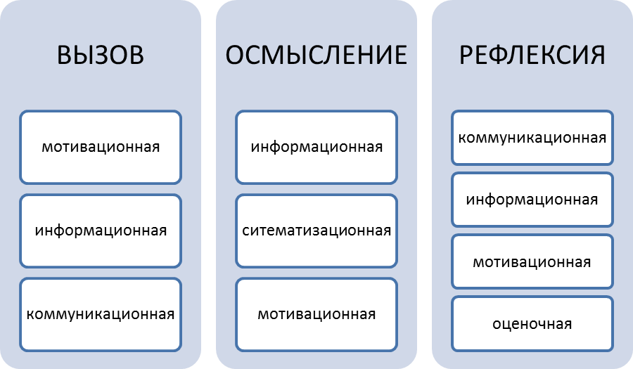
Рис. 2. Три стадии критического мышления

Принципы технологии критического мышления:
- активность обучающихся в образовательном процессе;
- организация групповой работы на занятиях;
- развитие навыков общения;
- педагог воспринимает все идеи обучающихся как одинаково ценные;
- мотивация обучающихся на самообразование через освоение приёмов технологии критического мышления;
- соотношение содержания учебного процесса с конкретными жизненными задачами, выявление и решение проблем, с которыми обучающиеся сталкиваются в реальной жизни;
- использование графических приёмов организации материала. Модели, рисунки, таблицы, схемы показывают ход мыслей.
Критический мыслитель (обучающийся):
- формирует собственное мнение;
- совершает обдуманный выбор между различными мнениями;
- решает проблемы;
- аргументировано спорит;
- ценит совместную работу, в которой возникает общее решение;
- умеет ценить чужую точку зрения [4].

Таблица 1 – Отличия занятий традиционных и построенных в ТРКМ
№ п/п | Традиционные занятия | Занятия, построенные в ТРКМ
1 | На занятии нужно оценивать обучающегося | Обучающийся сам может оценить свою деятельность
2 | Обучающийся не должен делать ошибок | Обучающийся имеет право на ошибку
3 | Преподаватель знает, как и что должен отвечать обучающийся | Преподаватель допускает альтернативные варианты ответов
4 | Преподаватель должен знать ответы на все вопросы, которые возникают на занятии | Преподаватель может не знать ответа на заданный обучающимся вопрос
5 | На вопрос, поставленный преподавателем, всегда должен быть ответ | Вопросы преподавателя могут быть началом нового получения знаний
Роль педагога на занятии в технологии развития критического мышления также отличается от роли на традиционном занятии (см. таблицу 2).
Таблица 2 – Роль педагога на традиционных занятиях и построенных в ТРКМ
Роль педагога
Традиционные занятия | Построенный в ТРКМ занятия
- информирующая (рассказать) | - направляет усилия обучающихся в определённое русло (координатор)
- контролирующая (заставить выучить) | - сталкивает различные суждения
- оценивающая (оценить усердие) | - создаёт условия, побуждающие к принятию самостоятельных решений
 | - даёт обучающимся возможность самостоятельно делать выводы
 | - подготавливает новые познавательные ситуации внутри уже существующих

Таким образом, критическое мышление – это:
- не выискивание недостатков, а объективная оценка положительных и отрицательных сторон в познавательном объекте;
- мышление самостоятельное;
- мышление проблемное и оценочное;
- мышление аргументированное;
- мышление социальное [4].

- Примеры использования технологии развития критического мышления на занятиях междисциплинарных курсов по профессии «Продавец, контролер-кассир» и специальности «Коммерсант (по отраслям)»

  - Прием «Отстроченная отгадка»
Прием "Отсроченная отгадка" был предложен А. Гином и в ряде методических разработок получил свое прочтение. По сути, этот прием — способ необычно начать урок, задать интригу, уже с самого начала занятия активировать мышление учащихся, придав ему определенное направление, созвучное теме занятия. В технологии проблемного обучения "отсроченная отгадка" рассматривается как прием создания проблемной ситуации на занятии [4].
Прием "отсроченная отгадка" — это способ вхождения в занятие. До объявления темы преподаватель предлагает необычный факт, комментарий, который показывает тему урока, но не называет ее. Обучающиеся в ходе обсуждения должны выдвинуть свои версии того, что за тема будет изучаться на уроке, что нового они узнают, о чем вообще пойдет речь.
Вместо фактов и комментариев можно предложить загадку, видеоматериал, серию фотографий, картин, пример из жизни, статистические данные. Главное, чтобы это было ярко, впечатляюще, необычно [4].

Пример использования метода «Отстроченная отгадка» в теме «Яичные товары» на стадии вызова
Обучающиеся делятся на группы, каждой группе предлагается одна из загадок, ответом которых является тема занятия – «Яйца (яичные товары)».
Если какие-то группы не отгадают загадку, им зачитываются загадки других групп.

- Избушка новая - жильца нет, жилец появится - изба развалится.
- Если пробить стену, то можно увидеть серебро.
Если пробить серебро - можно увидеть золото.
- Разновидность еды, которую невозможно пересолить. Сколько бы соли ты ни насыпал, она не будет солёной.
- У меня нет костей и нет ног. Но если меня положить в тепло, я скоро начну ходить. Кто я?
- В одной банке находится, но не может смешаться. Беленькое, кругленькое, долго лежит и тут как затрещит. И из неживого в живое превратилось.
Прием «Загадки» можно с успехом использовать на стадии «Повторение». Обучающиеся делятся на группы, каждой группе предлагается самим придумать загадки по теме «Яичные товары».

  - Прием «Лови ошибку»
Многие педагоги пользуются этим методом, основываясь на собственном преподавательском опыте. «Лови ошибку» позволяет не только проверить, внимательно ли вас слушают обучающиеся, но и убедиться в том, что пройденный материал усвоен качественно.
Педагог намеренно допускает ошибку в своем рассказе или записи на доске. Задача обучающихся — найти и исправить ее. Педагог может предупреждать студентов, что им предстоит «поймать ошибку», чтобы заранее привлечь их внимание. Чаще всего этот метод используется для проверки пройденного материала, повторения важных фактов и дат. Слушая исправления, которые вносят обучающиеся, преподаватель может сразу обнаружить пробелы в понимании сути вопроса (если таковые имеются) [4].
Преподаватель может варьировать правила «ловли ошибок» в зависимости от уровня подготовки учеников и сложности материала.
В первое время лучше предупреждать о «начале игры» и намекать обуающимся на место ошибки мимикой и интонацией.
Можно использовать этот метод для индивидуального подхода как к сильным, так и к отстающим ученикам. Первым это поможет продемонстрировать свои знания, вторым — включиться в учебный процесс.
Лучше установить фиксированное количество ошибок и неточностей, которые учащиеся должны найти в тексте, вашем рассказе или целом уроке. Можно добавить азарта, поделив класс на команды и выставляя баллы за каждое верное исправление [4].
Применяя метод для повторения сложных вопросов, необходимо акцентировать внимание обучающихся на верных исправлениях, а не самих неточностях, чтобы в их памяти откладывались только правильные варианты ответа.
В начале занятия этот лучше использовать в качестве разминки, чтобы активировать внимание учеников и повторить пройденное, в середине, чтобы обучающиеся «не теряли бдительность» и не отвлекались, или в конце занятия, чтобы подытожить пройденный материал и разложить знания «по полочкам».

Пример использования метода «Лови ошибку» в теме «Яичные товары»
- Масса яиц зависит от возраста курицы-несушки.
- Чтобы определить свежесть яйца, нужно опустить его в стакан с водой.
- Белая скорлупа прочнее коричневой.
- Цвет яиц не зависит от цвета оперения несушки.
- Существуют породы птиц, несущие голубые и зеленые яйца.
- Питательность яиц с коричневой скорлупой выше, чем с белой.
- Диетическим считается яйцо до 10 дней после снесения.
- Срок хранения яиц в бытовых условиях до 60 дней.
- Яйцо входит в десятку самых полезных продуктов.
- В яйце содержаться почти все элементы таблицы Менделеева.
- Яичный белок плохо усваивается организмом человека.
- Яичный белок – низкокалорийный источник полноценных протеинов.
- Яйцо «в мешочек» варится 2 минуты.
- Диетические яйца штампуются зеленым штампом.
- Яичный меланж – смесь яичных желтков и белков.
- Для восстановления яичного порошка необходимо использовать кипяток.
Ошибки: 3, 4, 6, 7, 8, 11, 13, 14, 16

  - Прием «Интеллект-карта»
Прием Интеллект-карта способствует развитию комплексного мышления обучающегося. Помогает рассмотреть ситуацию или проблему с разных сторон, предложить интересный вариант решения вопроса. Прием используется для развития аналитических способностей обучающихся, когда требуется выявить связи между понятиями, темами. Автор приема — Тони Бьюзен, американский ученый и бизнесмен. По-английски звучит как «mind maps» —карты ума или умственные (мыслительные) карты [4].
Механизм работы интеллект-карт заключается в том, что любая информация, поступающая в мозг, может быть представлена в виде нейрона: в центре находится мысль (объект, понятие), а от нее расходятся лучи, воплощающие собой ассоциации, связанные с данной мыслью. Множество таких ассоциативных карт образует ассоциативную сеть, носителями которой являются нейроны мозга.
Этапы создания интеллектуальной карты:
- используют доску, лист бумаги, графический редактор планшета или компьютера, цветные карандаши, ручки, фломастеры, наклейки, стоп- сигналы;
- в центральный круг помещают изучаемое понятие (вписывают тему, слово, личность, объект, систему, явление);
- от него рисуют расходящиеся лучи (или ветки) разного цвета, длиннее, короче, толще, тоньше. На них вписывают слова — ассоциации, вызванные родительским понятием;
- рисуют ветви второго порядка, на которых помещают ассоциации, принадлежащие ветвям первого уровня;
- можно и нужно рисовать картинки, использовать наклейки;
- смысловые блоки (ветви, образующие деревья) рекомендуется обводить в круги, рамочки разного цвета [4].
Пример использования метода «Интеллект-карты» в теме «Яичные товары»

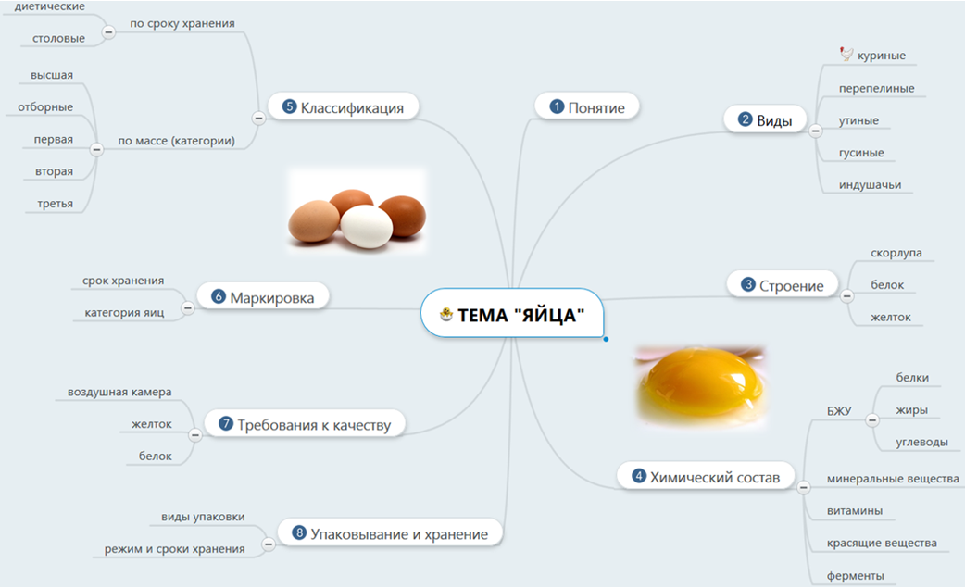

Цели, решаемые с помощью мыслительных карт:
- развитие творческих и аналитических способностей обучающихся;
- формирование познавательной мотивации в процессе обучения;
- получение навыка самостоятельной организации познавательного процесса;
- умение поиска информации в книгах, словарях, справочниках, интернете;
- умения рассуждать, делать выводы, принимать решения;
- развитие критического и рефлексивного мышления [4].
Обучающиеся, применяющие майндмэп в познавательной деятельности, начинают более свободно выражать свои мысли, мыслить неординарно, легко выявляют взаимосвязи между явлениями и объектами, подходят к проблеме творчески.
Применять интеллект-карты можно не только на занятиях, но и при планировании проекта, подготовке к экзаменам и т.д.

  - Прием «Зигзаг»
Прием "Зигзаг" придуман для тех случаев, когда требуется в короткий срок усвоить большой объем информации.
Весь материал делиться на отрывки. Количество отрывков должно совпадать с количеством членов групп. Например, если текст разбит на 5 смысловых отрывков, то в группах (назовем их условно рабочими) - 5 человек [4].
- Стадия вызова осуществляется при помощи любых известных вам приемов. В данной стратегии может и не быть фазы вызова как таковой, так как само задание – организация работы с текстом большого объема – само по себе служит вызовом.
- Смысловая стадия. Класс делится на группы. Группе выдаются тексты различного содержания. Каждый учащийся работает со своим текстом: выделяя главное, либо использует одну из графических форм (например «кластер»). По окончании работы учащиеся переходят в другие группы – группы экспертов.
- Стадия размышления: работа в группе «экспертов». Новые группы составляются так, чтобы в каждой оказались специалисты по одной теме. В процессе обмена результатами своей работы, составляется общая презентационная схема рассказа по теме. Решается вопрос о том, кто будет проводить итоговую презентацию.
Затем обучающиеся пересаживаются в свои первоначальные группы. Вернувшись в свою рабочую группу, эксперт знакомит других членов группы со своей темой, пользуясь общей презентационной схемой. В группе происходит обмен информацией всех участников рабочей группы. Таким образом, в каждой рабочей группе, благодаря работе экспертов, складывается общее представление по изучаемой теме.
Следующим этапом станет презентация сведений по отдельным темам, которую проводит один из экспертов, другие вносят дополнения, отвечают на вопросы. Таким образом, идет «второе слушание» темы.
Итогом урока может стать исследовательское или творческое задание по изученной теме.

Пример использования метода «Зигзаг» в теме «Яичные товары»

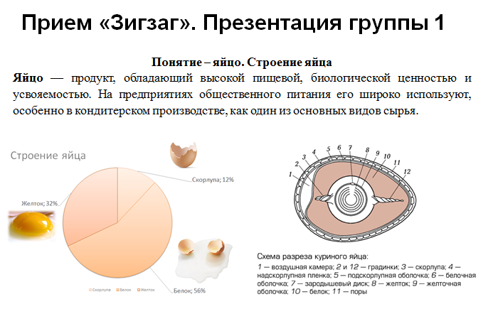

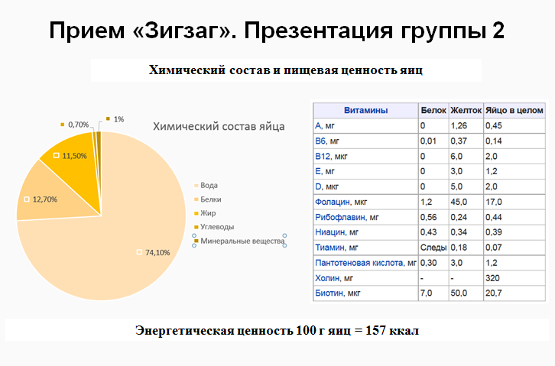

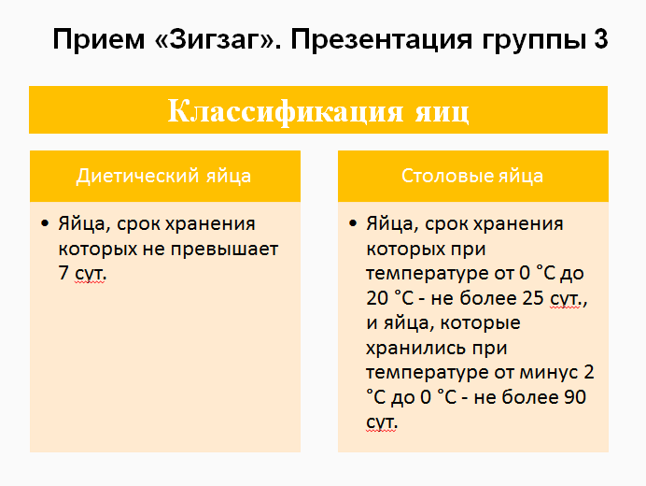

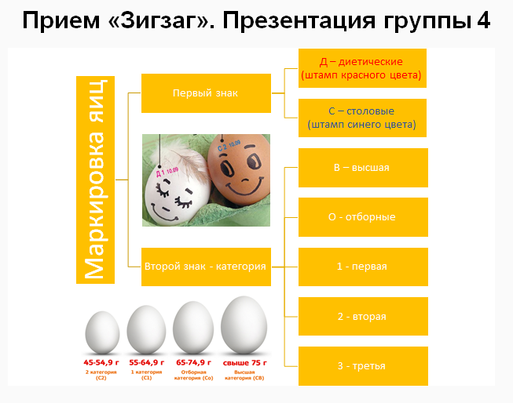

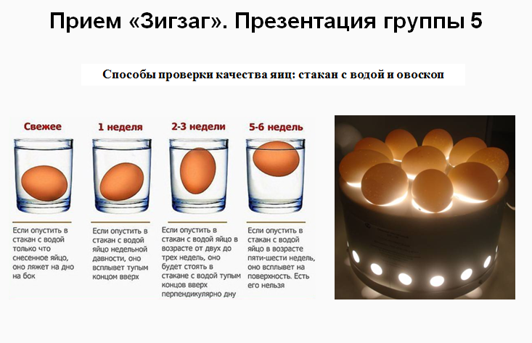

Достоинства приема «Зигзаг»:
- позволяет детально и в короткий срок освоить довольно большой объем информации;
- усвоение материала происходит в интерактивной форме, то есть не gпреподаватель выдает готовое знание, а сами обучающиеся;
- мобилизуется способность обучающихся выделять главное из текста, систематизировать информацию;
- развивается умение работать в группе, сообща;
- охваченной оказывается вся группа, здесь не будет пассивных обучающихся;
- прием "Зигзаг" позволяет включать в работу и другие приемы ТРКМ, такие как "кластер", "эссе", "сводные таблицы" и пр. [4].

  - Прием «Инсерт» (стратегия кодирования текста)
Инсерт - интерактивная система записи для эффективного чтения и мышления. Этот приём является средством, позволяющим обучающемуся отслеживать или по мере чтения ставить их карандашом на полях специально подобранного и распечатанного текста. Помечать следует отдельные абзацы или предложения в тексте.
Название приема представляет собой аббревиатуру:
I — interactive (интерактивная).
N — noting (познавательная).
S — system for (система).
E — effective (для эффективного).
R — reading (чтения).
T — thinking (и размышления).
- Обучающиеся читают текст, маркируя его специальными значками:
V — я это знаю;
+ — это новая информация для меня;
- — я думал по-другому, это противоречит тому, что я знал;
? — это мне непонятно, нужны объяснения, уточнения [4].
- Заполняется таблица
V | + | - | ?
Здесь тезисно записываются термины и понятия, которые уже известны | Отмечается все новое, что стало известно | Отмечаются противоречия, т.е. то, что идет вразрез с имеющимися знаниями и убеждениями | Перечисляются непонятные моменты, требующие уточнения или возникшие вопросы

- Чтение таблицы несколькими обучающимися (выборочно). Никакого обсуждения, просто зачитывание тезисов.
- Повторное чтение текста. Эта стадия переводит занятие уже в этап осмысления. При этом таблица может пополниться, либо какие-то тезисы уже перейдут из одной колонки в другую.
- Рефлексия. На данном этапе обсуждаются записи, внесенные в таблицу. Идет анализ того, как накапливаются знания. Путь от старого к новому становится более наглядным и понятным.

Пример заполнения таблицы «Инсерт» в теме «Яичные товары»

V | + | - | ?
Куриные яйца – один из наиболее полезных и распространенный продуктов питания | Больше белков находится не в белке яиц, а в желтке | Употребление куриных яиц улучшает память и активизирует нервные соединения всего организма | Почему не нашли широкого применения в питании яйца других птиц?

  - Прием «Учебно-мозговой штурм»
1 этап: Обучающимся предлагается подумать и записать все, что они знают или думают, что знают, по данной теме.
2 этап: Обмен информацией.
Рекомендации к эффективному использованию:
- жесткий лимит времени на 1-м этапе 5-7 минут;
- при обсуждении идеи не критикуются, но разногласия фиксируются;
- оперативная запись высказанных предложений.
Возможна индивидуальная, парная и групповая формы работы [4].

Пример «Учебно-мозговой штурм» на стадии закрепления материала в теме «Яичные товары»
Творческая задача «Минимум потерь»: известно, что белок яйца лучше усваивается после термической обработки. При этом большая часть витаминов и минеральных веществ находится в желтке, но при термической обработке они разрушаются. Какие способы приготовления яиц позволяют извлечь максимальную пользу при употреблении яиц в пищу?
Варианты финала УМШ «Минимум потерь»:

  - Прием «Синквейн»
Синквейн — это методический прием, который представляет собой составление стихотворения, состоящего из 5 строк. При этом написание каждой из них подчинено определенным принципам, правилам. Таким образом, происходит краткое резюмирование, подведение итогов по изученному учебному материалу.
Написание синквейна — это свободное творчество, которое требует от обучающегося найти и выделить в изучаемой теме наиболее существенные элементы, проанализировать их, сделать выводы и коротко сформулировать, основываясь на основных принципах написания стихотворения.
Считается, что синквейн возник, основываясь на принципах создания восточных поэтических форм. Изначально большое значение придавалось количеству слогов в каждой строчке, расстановке ударений. Но в педагогической практике всему этому не уделяется много внимания. Основной акцент делается на содержание и на принципы построения каждой из строк [4].
Правила построения синквейна
Первая строчка стихотворения — это его тема. Представлена она всего одним словом и обязательно существительным.
Вторая строка состоит из двух слов, раскрывающих основную тему, описывающих ее. Это должны быть прилагательные. Допускается использование причастий.
В третьей строчке, посредством использования глаголов или деепричастий, описываются действия, относящиеся к слову, являющемуся темой синквейна. В третьей строке три слова.
Четвертая строка — это уже не набор слов, а целая фраза, при помощи которой составляющий высказывает свое отношение к теме. В данном случае это может быть как предложение, составленное учеником самостоятельно, так и крылатое выражение, пословица, поговорка, цитата, афоризм, обязательно в контексте раскрываемой темы.
Пятая строчка — всего одно слово, которое представляет собой некий итог, резюме. Чаще всего это просто синоним к теме стихотворения.
При написании синквейна в дидактической практике допускаются незначительные отклонения от основных правил его написания. Так, например, может варьироваться количество слов в одной или нескольких строчках и замена заданных частей речи на другие.

Пример применения метода «Синквейн» в теме «Яичные товары»
Яйцо
Хрупкое, полезное
Купить, варить, угощать
Яйца курицу не учат
Жизнь!

Заключение

Обучающихся сегодня не устраивает роль пассивных слушателей на занятиях, им неинтересно записывать под диктовку или списывать готовые решения с доски, они не склонны слушать слишком подробные объяснения преподавателя: они ждут неординарных форм знакомства с новым материалом.
Применяя ТРКМ на занятиях, убеждаюсь, что данная технология позволяет поддерживать внимание обучающихся на высоком уровне, снижает утомляемость, повышает мотивацию обучения, формирует обстановку творческого сотрудничества и конкуренции, воспитывает в студентах чувство собственного достоинства, дает им ощущение творческой свободы.

Список литературы

- Богатенкова Т.В., Муштавинская И.В., Технология развития критического мышления в уроках истории и краеведения. – СПб., Альянс «Дельта», 2007.
- Бутенко А.В., Ходос Е.А. Критическое мышление: метод, теория, практика. – Красноярск: 2012. – 102 с.
- Загашев И. О., Заир Бек С. И. Критическое мышление. Технология развития. – СПб.: Альянс «Дельта», 2008.
- Критическое мышление (статьи на сайте Pedsovet.su) - [Электронный ресурс]. – Электрон. дан. – Режим доступа: http://pedsovet.su/publ/42 (дата обращения: 01.06.2017)
- Муштавинская И. В. Рефлексивные технологии в обучении взрослых. – СПб.: СПбАППО, 2011.
- Муштавинская И.В. Технология развития критического мышления на уроке и в системе подготовки учителя: Учебно-методическое пособие. – 2-е изд. – СПб.: Каро, 2014.
- Поташник М.М. Освоение ФГОС. Методическое пособие / М.М. Поташник, М.В. Левит. – М.: Педагогическое общество России, 2016. – 208 с.
- Развитие критического мышления на уроке - [Электронный ресурс]. – Электрон. дан. – Режим доступа: http://yani.ucoz.ru/Literatura/Geo/razvitie_kriticheskogo_myshlenija_na_uroke.pdf (дата обращения: 01.06.2017)
- Технология развития критического мышления - [Электронный ресурс]. – Электрон. дан. – Режим доступа: http://studopedia.ru/17_122319_tehnologiya-razvitiya-kriticheskogo-mishleniya.html (дата обращения: 01.06.2017)
- Технология «Развитие критического мышления» - [Электронный ресурс]. – Электрон. дан. – Режим доступа: http://74214s002.edusite.ru/p66aa1.html (дата обращения: 01.06.2017)
- Шакирова, Д.М. Формирование критического мышления учащихся и студентов // Образовательные технологии и общество. - № 4. – т.9. – 2006. – 284-292 с.

